第七章 生活中的轴对称
1.轴对称现象

一、判断题
1.轴对称图形只有一条对称轴.（ ）
2.轴对称图形的对称轴是一条线段.（ ）
3.两个图形成轴对称，这两个图形是全等图形.（ ）
4.全等的两个图形一定成轴对称.（ ）
5.轴对称图形指两个图形.（ ）
二、填空题
1.找出下列每个轴对称图形的对称轴并画在图上.
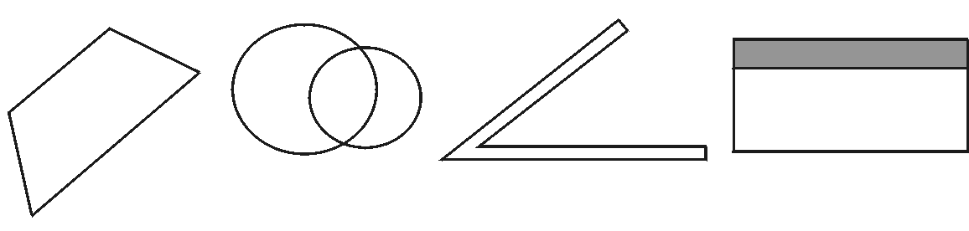
2.我国传统木质结构房屋，窗子常用各种图案装饰，如图1是一常见的图案，这个图案有_________条对称轴.
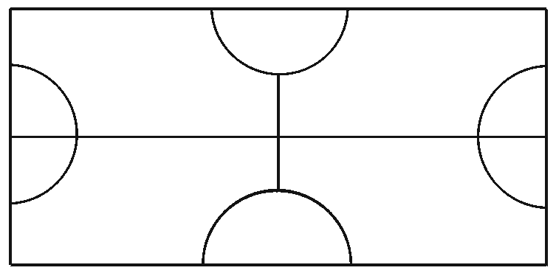
图1
3.如图2，图形是由棋子围成的正方形图案，图案的每条边有4个棋子，这个图案有_________条对称轴.

图2
三、选择题
1.选择观察下列平面图形，其中是轴对称图形的有（ ）
A.1个 B.2个 C.3个 D.4个
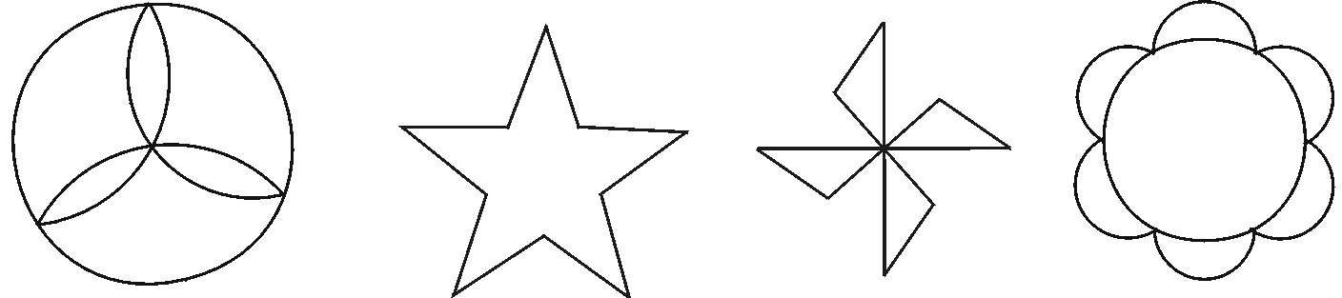
2.下列图形中对称轴最多的是（ ）
A.圆 B.正方形 C.角 D.线段
3.下列图形中，是轴对称图形的是（ ）
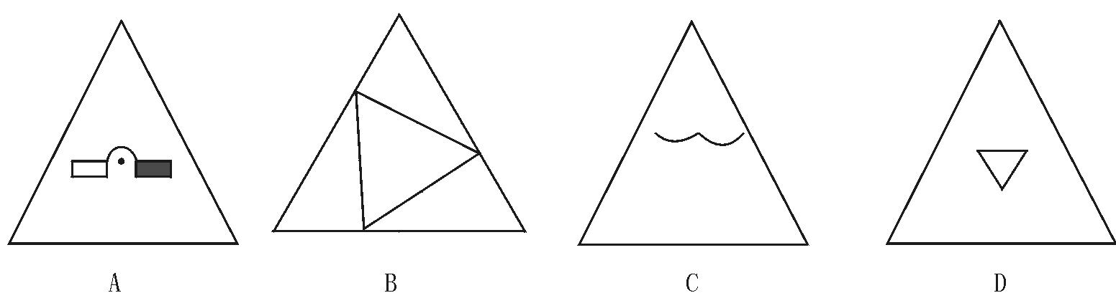
4.选择将三角形绕直线l旋转一周，可以得到如图所示主体图形的是（ ）
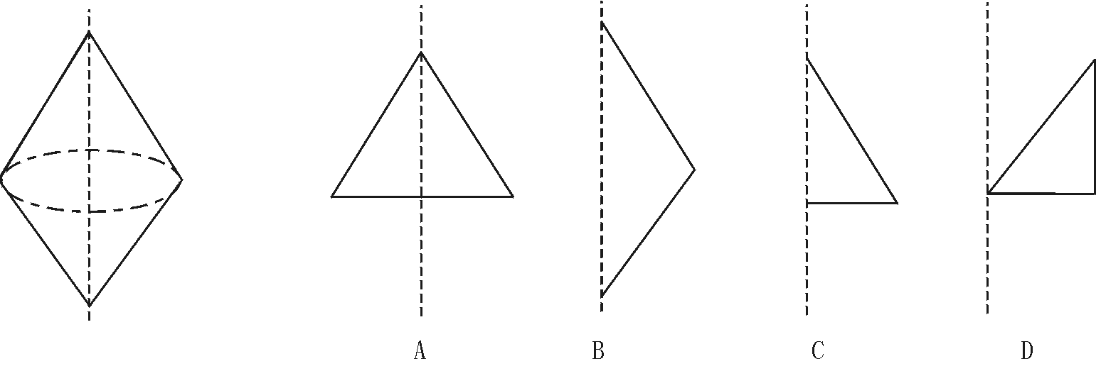
5.下列图形不是轴对称图形的是（ ）
A.角 B.线段 C.直线 D.三角形
四、解答题
1.一轴对称图形画出了它的一半，请你以虚线为对称轴徒手画出图形的另一半.
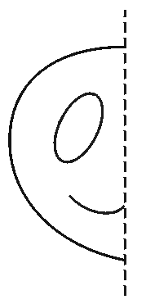
图3
2.将一张纸对折后，用剪刀剪上一个你喜欢的图案，展开后看是不是一个轴对称图形.

参考答案

1.轴对称现象
一、1.× 2.× 3.√ 4.× 5.×
二、1.略 2.两 3.四
三、1.C 2.A 3.D 4.B 5.D
四、略

